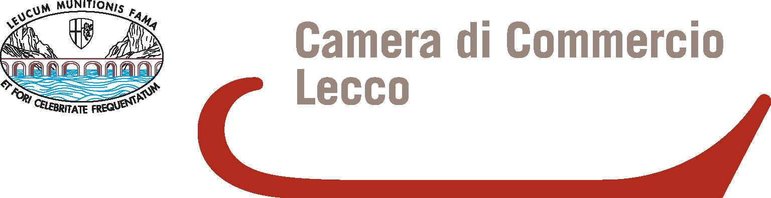

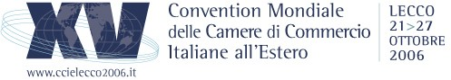

Comunicato stampa, 19 ottobre 2006

L’Italia dell’export alla XV Convention mondiale CCIE
Con il Ministro Lanzillotta e numerosi esponenti del Governo, intervengono a Lecco parlamentari, imprenditori e delegati da tutto il mondo. Obiettivo: spingere la ripresa del Made in Italy

Lecco – Con la partecipazione del Ministro Linda Lanzillotta e di numerosi altri esponenti del Governo Prodi, di vari parlamentari e di molti tra i più autorevoli rappresentanti del mondo dell’economia, finanza, produzione, cultura, si tiene da sabato 21 a venerdì 27 ottobre a Lecco la XV Convention Mondiale delle 73 Camere di Commercio Italiane all’Estero (CCIE).
Mentre Made in Italy ed export sono in fase di rilancio dopo lunghe difficoltà, la Convention si annuncia come appuntamento centrale della stagione, in particolare per istituzioni e operatori lombardi, che hanno così l’opportunità di presentare alla più qualificata delle nostre business community internazionali il sistema regione e il suo tessuto produttivo, leader in Italia.
Organizzata dalla Camera di Commercio di Lecco in collaborazione con Assocamerestero, la Convention punta peraltro a dare solidità alla ripresa, insistendo sul ruolo che nella competizione globale ha l’innovazione, sia tecnologica, sia organizzativa, sia istituzionale.
La globalizzazione, ricorda Vico Valassi, Presidente della Camera di Commercio, sta del resto facendo emergere la necessità di definire una nuova governance in grado di raccordare le istanze del livello internazionale con quelle locali, di singoli Paesi o territori. Da qui, aggiunge il Senatore Edoardo Pollastri, Presidente vicario di Assocamerestero, l’urgenza di mettere a fuoco anche il ruolo delle reti, imprenditoriali e istituzionali, all’interno di politiche che valorizzino la capacità dei territori di inserirsi nel processo di consolidamento sui mercati esteri.
La Convention (per i dettagli www.ccielecco2006.it) si svolge in quattro fasi e altrettante sedi. La prima (21 e 22 ottobre, Grand Hotel Villa Serbelloni, Bellagio) è riservata ai lavori di Assocamerestero. La seconda (23 e 24 ottobre, prima a Lecco, Teatro della Società, poi di nuovo al Grand Hotel di Bellagio) è dedicata al dibattito pubblico tra operatori e istituzioni. La terza (25 ottobre, Lariofiere, Erba) agli incontri personalizzati tra imprese e delegati CCIE delle aree NAFTA, Mercosur, Patto Andino, Europa, Asia, Mediterraneo, Sudafrica, Oceania. Infine il Forum dei Segretari Generali (26 e 27 ottobre, Villa Monastero, Varenna).
Apre la parte pubblica il workshop sulle Business communities italiane e le Camere di Commercio Italiane nel mondo. Tra i protagonisti, il Sindaco di Lecco Antonella Faggi con i Presidenti della Provincia (Virginio Brivio), di Lariodesk, Camera Nazionale della Moda italiana e CCIE Italo-Slovacca (Mario Boselli), dell’Associazione Globus et Locus (Piero Bassetti).
Nel pomeriggio del 23 ottobre la sessione Reti pubbliche e private per la “connettività” globale di mercati e territori, con i Viceministri Sergio D’Antoni (Sviluppo Economico) e Franco Danieli (Affari Esteri), Robi Ronza, delegato dal Presidente della Regione Lombardia Roberto Formigoni, e i Presidenti di Confcommercio (Carlo Sangalli), Banca Popolare di Milano (Roberto Mazzotta), Mapei (Sergio Squinzi).
Martedì 24 ottobre sono in calendario le sessioni sull’innovazione e sul capitale umano. Partecipano alla prima il Ministro degli Affari Regionali Linda Lanzillotta, il Rettore del Politecnico di Milano Giulio Ballio, il Presidente del CNR Fabio Pistella, il Delegato della Regione Lombardia su Alta Formazione, Ricerca e Innovazione Adriano De Maio, economisti e vari esponenti del mondo camerale. Partecipano alla seconda i Sottosegretari Vittorio Craxi (Affari Esteri) e Milos Budin (Commercio), Ermete Realacci, Presidente di Symbola e della Commissione Ambiente e Lavori Pubblici della Camera.

Segreteria Organizzativa: AdriaCongrex, tel. 0541.305848 / 863, www.ccielecco2006.it
Ufficio stampa della Convention: Catola & Partners, tel. 335.5618585 - 055.5522867/892, r.catola@flashnet.it

Ufficio Studi della Camera di Commercio di Lecco: Carlo Guidotti, tel. 0341.292.213, guidotti@lc.camcom.it

Ufficio stampa di Assocamerestero: Alessandro Guarasci, 333.8585846, alessandro.guarasci@assocamerestero.it

